FlatList làm việc khá tốt và mượn mà với những list dài, số lượng item có thể thay đổi được. Không giống như ScrollView thì FlatList chỉ render những thành phần nào được hiển thị trên màn hình, chứ không phải là hiển thị tất cả các thành phần trong List lên cùng 1 lúc.

FlatList yêu cầu 2 props cơ bản: datavà renderItem Trong đó:

* data là dữ liệu để hiển thị lên list
* renderItem là cách trình bày, màu, font, cỡ chữ trên ứng dụng

Code mẫu:

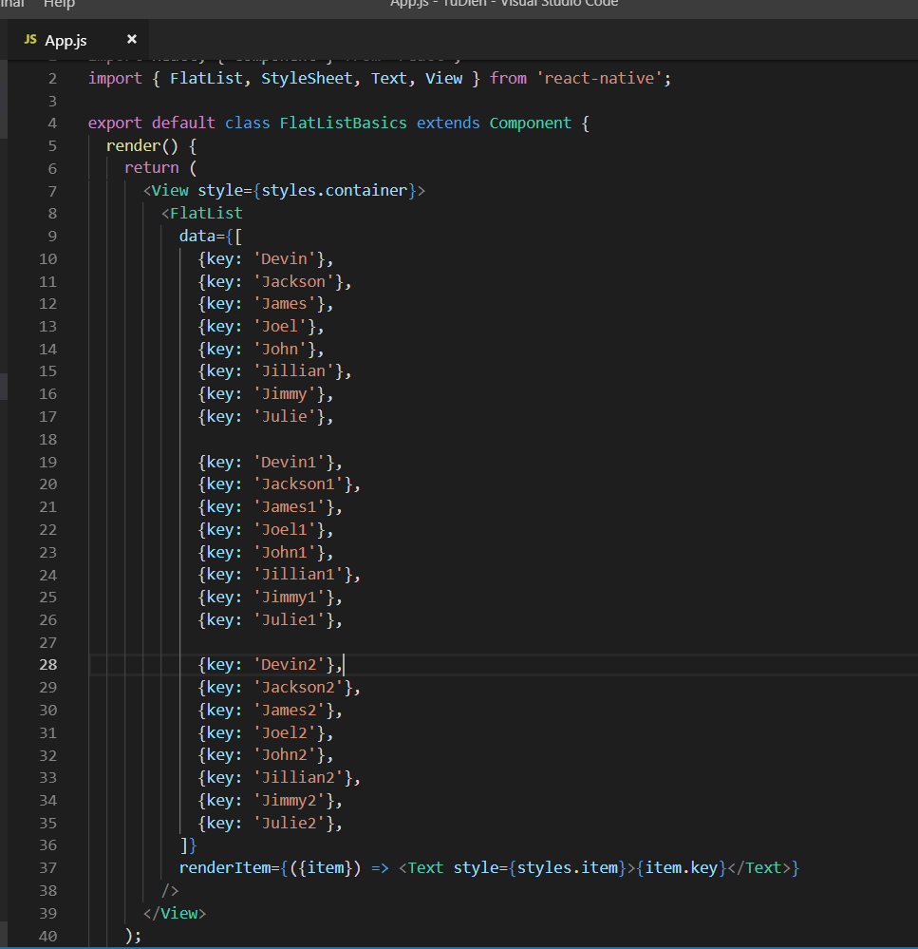

Nhận được kết quả:

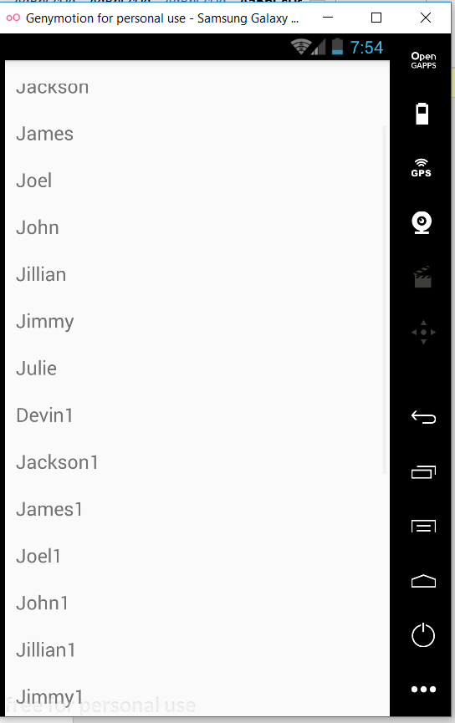

Nếu bạn muốn chia list hiển thị thành các nhóm khác nhau thì React Native cũng cung cấp cho bạn SectionList để làm việc này

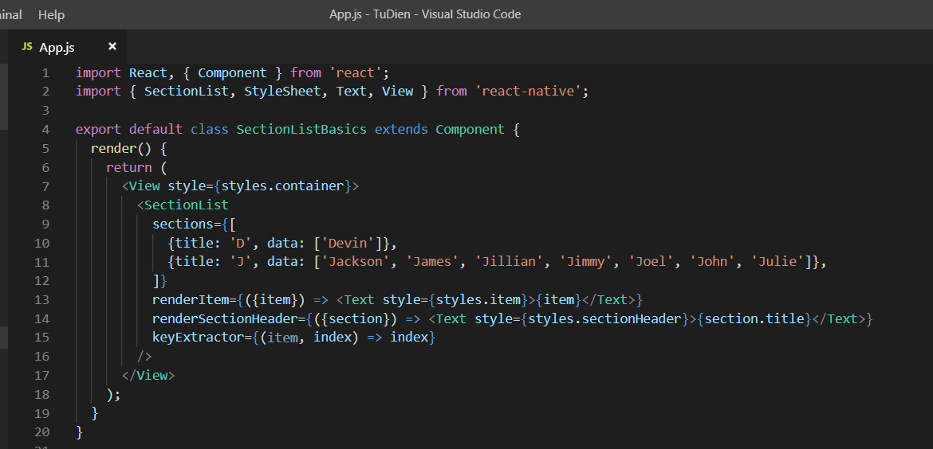

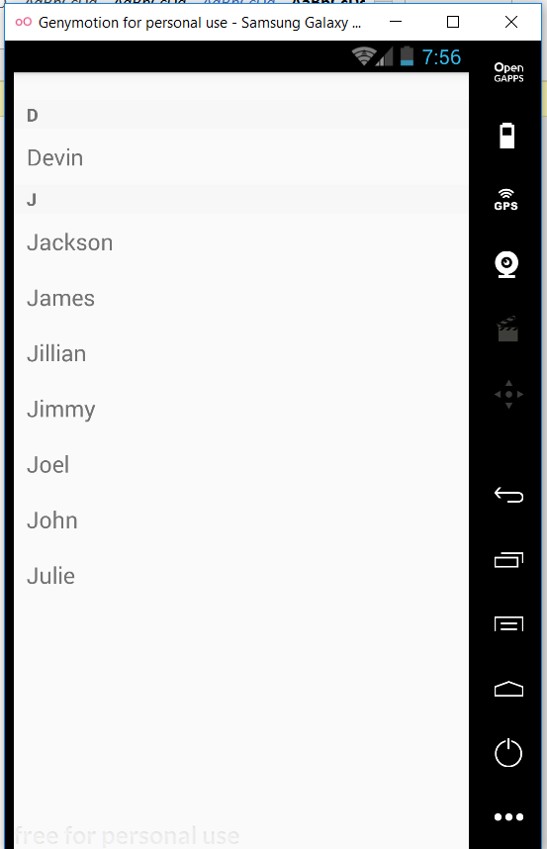

Kết quả chạy được: